17.04.2015 күні 5 «А» сынып оқушыларымен түзету-дамыту жұмыстары жүргізілді.

***Мақсаты:*** Сынып оқушыларының бесінші сыныпқа бейімделуіне және сынып оқушыларының бір-бірімен қарым-қатынасын жақсарту, зейіндерін тұрақтандыру.

***Жұмыстың түрі:*** тренинг

***Қатысушылар:*** 5 «А» сынып оқушылары

***Мазмұны: «Танысу»***

1. ***Сәлемдесу.*** «Есімдер және белгі»

Оқушылар шеңбер бойымен тұрады. Оқушы көршісінің есімін атап, бір белгімен көрсетеді. Көршісі қасындағы көршісіне өз есімін айтып, белгісімен көрсетіп, көршісінің есімін айтып, белгімен көрсетеді. Солай шеңбер бойымен кете береді.

Рефлексия жұмыстары жүргізіліеді.

1. ***«Шатасқан шеңбер» ойыны.*** Оқушылар шеңбер бойымен тұрып, бір-бірімен шатаса бастайды, бір оқушы шығып, оларды тиісінше өз орындарына қайта шешеді.
2. ***«Біріккен сурет»ойыны .***(тақтада немесе қағазда)

Тақтаға көзін байлап, қолына бор беріп, ол сурет салуды бастайды. Суретті әрі қарай оқушылар көздерін байлап, жалғастырады.

1. ***«Сақина» ойыны.*** Ойын топпен жүргізіледі. Бір оқушының қолына «сақинаға» ұқсас бір зат беріледі. Ол сақинаны тізбектеліп тұрған оқушылардың біреуінің қолына салады, салып болғаннан кейін, оқушылар сақина кімнің қолында екенін табу керек.
2. ***«Хат» ойыны.***

Ортаға бақылаушы бір оқушыны шығарып, қалған оқушылар шеңбер бойымен тұрады. Соның ішінде біреуі кімге «хат жолдайтынын» айтады. Ол хатын бақылаушыға көрсетпей, алақанымен жібереді. Хат алған адам «хатты алдым» деп айтады. Бақылаушы, «хат» кім арқылы жеткізілгенін табу керек.

***Қорытынды:*** Тренинг оқушыларға ұнады, жақсы әсер алды. Рефлексия, тренинг аяқталады.

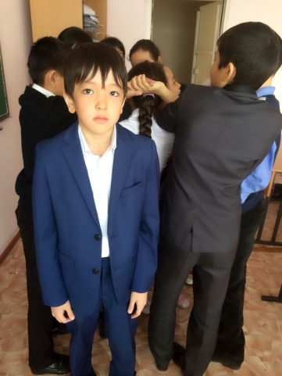 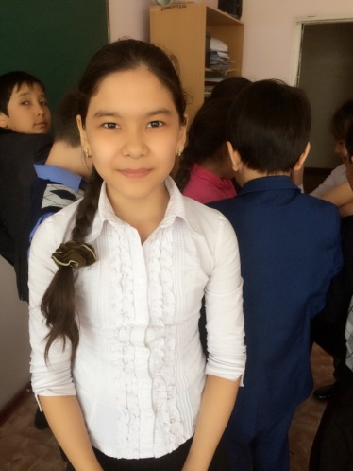 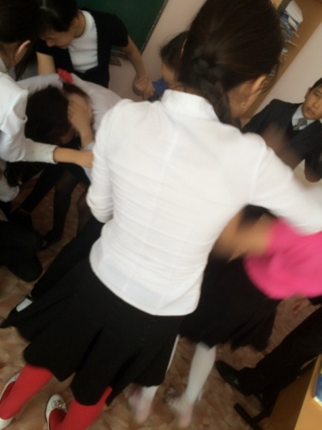

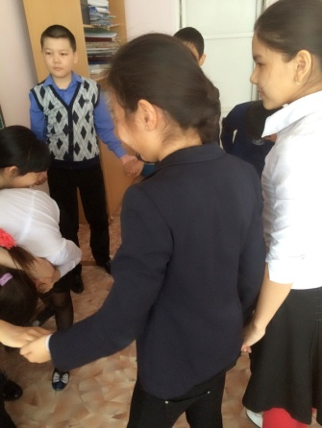 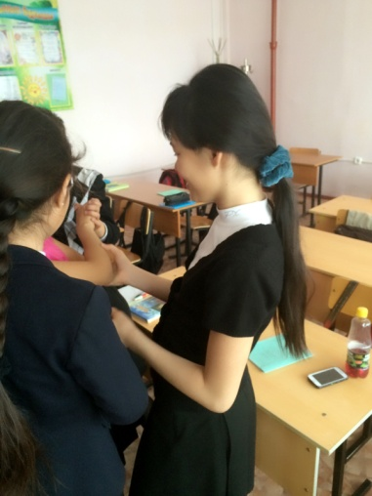 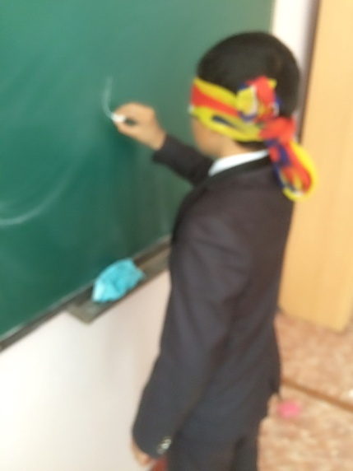

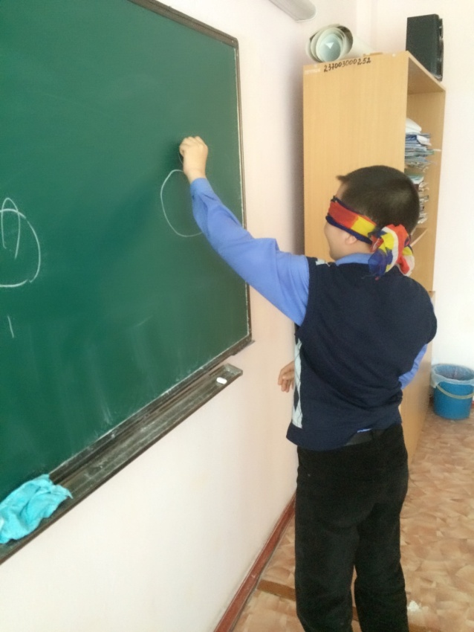 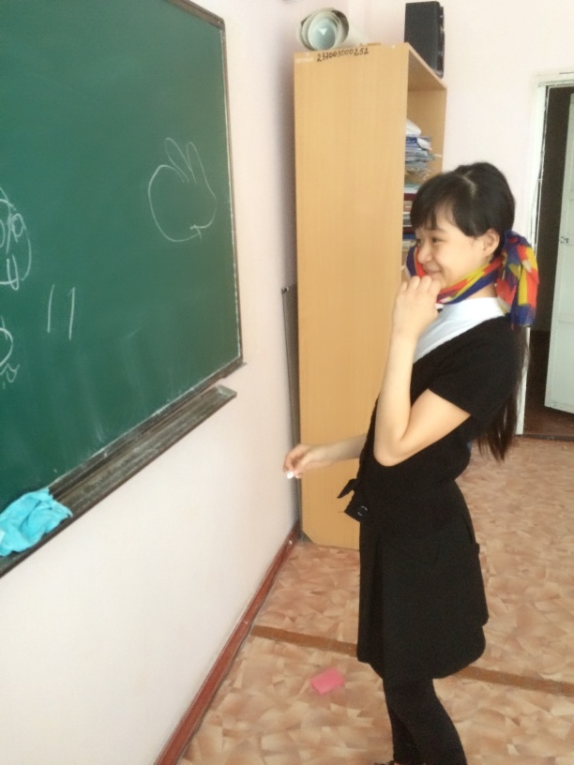

Педагог- психолог Рахимбекова А.С.